Прайс ТОО «VILLAR Kazakhstan»
№ | Модель | Вид, фото | Цена реализации  (тенге)
Очистители воздуха с ионизацией
1 | SN2019080526,  для кухни и туалета. | 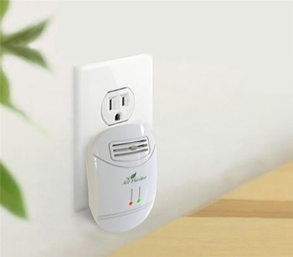 | 2 750
2 | URHAF-1102uf | 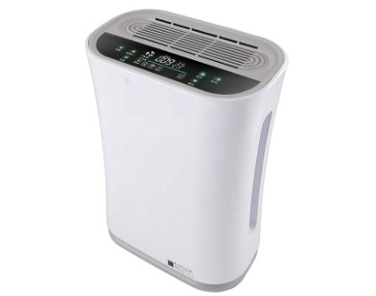 | 99 000
3 | URHAF-K11 | 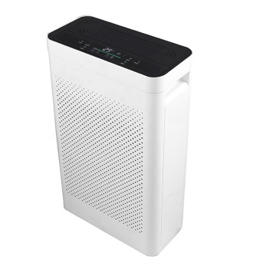 | 82 500

Диспенсеры для мыла
4 | SN200511  jjlm01,  сенсорный,  400гр | 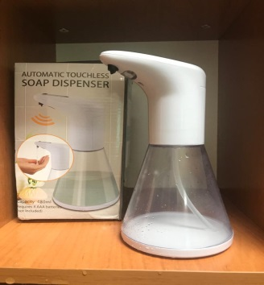 | 8 250
5 | SN200722  jjlm01,  сенсорный,  400гр | 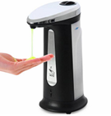 | 8 470
6 | SN200409  yllm02,  сенсорный,  400гр | 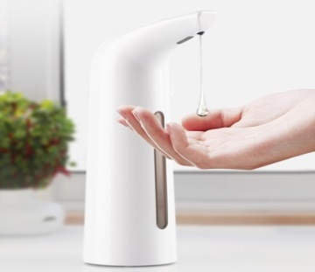 | 9 900
7 | Сенсорный,  настенный,  с замком | 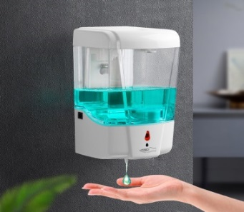 | 9 350
8 | X2265S,  Локтевой,  медицинск | 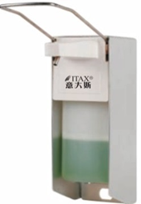 | 7 590

Озонаторы
9 | PS-126,  10 гр/ч,  таймер | 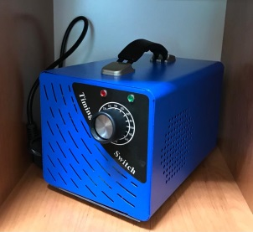 | 44 000
10 | PS-127,  28 гр/ч,  таймер | 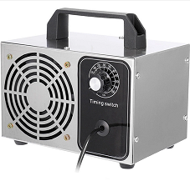 | 71 500
11 | PS-128,  60 гр/ч,  таймер | 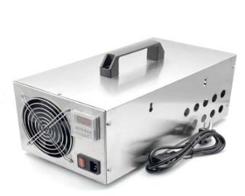 | 165 000
12 | HF-228,  20гр/ч  без корпуса | 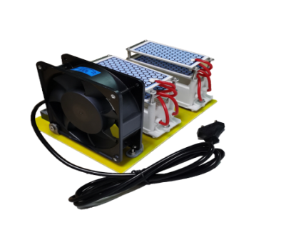 | 42 900
13 | PS-125,  150мг/ч,  холодильник,  авто | 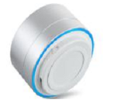 | 7 150
14 | XD001  мини  озонатор,  холодильник,  авто | 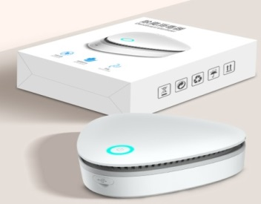 | 15 400
15 | Тестер озона | 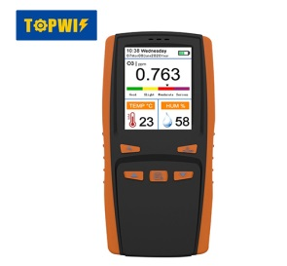 | 77 000

Офис: г.Алматы, Алатауский район,мкр.Самал,ул.Кокорай,2/1
БЦ «Массагет»,315-316 офис
тел.: +7 (727) 275-81-36, +7 775 814 5555,+7 775 276 3333
e-mail: villar.com@bk.ru,villar.com@mail.ru,
www.villar.kz, www.villar.satu.kz
С уважением! ТОО Villar Kazakhstan!!!

